Задание для обучающихся
с применением дистанционных образовательных технологий
и электронного обучения

Дата: 10 апреля 2020г.
Группа: М-18
Учебная дисциплина: Метрология, стандартизация и подтверждение соответствия
Тема занятия: Измерение параметров метрической резьбы
Форма: лабораторная работа

Содержание занятия:
- Изучение теоретического материала
- Контрольные вопросы

Теоретический материал
В резьбе измеряют и контролируют наружный, внутренний и средний диаметры, шаг резьбы и угол профиля; из них основными элементами резьбы являются: наружный и средний диаметры, шаг резьбы и угол профиля резьбы.
Шаг резьбы измеряют резьбовыми шаблонами (резьбомерами) – рисунок 1. Резьбовой шаблон представляет собой пластину, на которой нанесены зубцы с шагом резьбы, обозначаемым на плоскости шаблона. Набор шаблонов для метрической или трубной резьбы скрепляется в кассету. Резьбовыми шаблонами определяют только шаг резьбы.

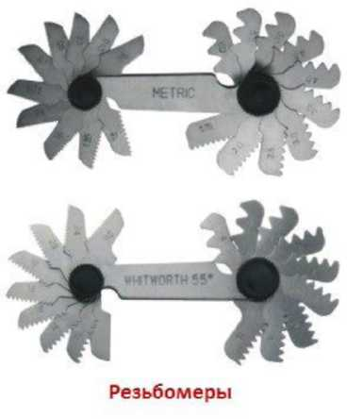
Рисунок 1 - Резьбомеры
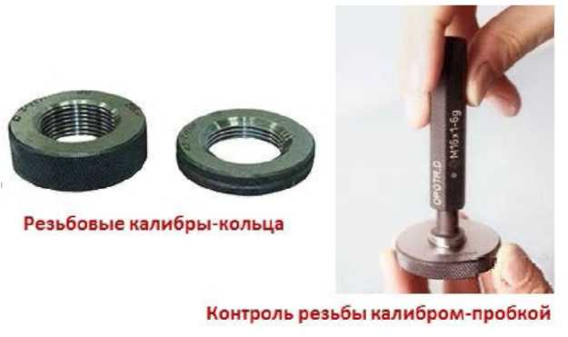
Рисунок 2 – Резьбовые калибры

Правильность выполненной на детали внутренней и наружной резьбы комплексно оценивают с помощью резьбовых калибров – рисунок 2. Резьбовые калибры разделяются на проходные, имеющие полный профиль резьбы и являющиеся как бы прототипом детали резьбового соединения, и непроходные, контролирующие только средний диаметр резьбы и имеющие укороченный профиль. Перед контролем проверяемые детали необходимо очистить от стружки и грязи. С калибрами следует обращаться осторожно, чтобы на рабочей резьбовой поверхности не появились забоины и царапины.
Для измерения наружного, среднего, внутреннего диаметров и шага резьбы применяют резьбовые микрометры – рисунок 3. Резьбовой микрометр имеет в шпинделе и пятке посадочные отверстия, в которые устанавливают комплекты сменных вставок, соответствующие измеряемым элементам резьбы. Для удобства измерений резьбовой микрометр закрепляют в стойке, а затем настраивают по шаблону или эталону.
Резьбовые микрометры предназначены для точных измерений средних диаметров метрической и трубной резьб (средних — потому что диаметр резьбы одновременно определяется и по гребню, и по канавке, то есть за раз меряется и внешний, и внутренний диаметр резьбы). Отличаются резьбовые микрометры от гладких микрометров наличием отверстий (гнезд) в пятке и в стержне (шпинделе) микрометрического винта. Отверстия служат для фиксации наконечников (призматических и конических вставок с углами, равными углам профиля резьб — каждая пара наконечников предназначена для определенного шага резьбы), поставляемых вместе с резьбовым микрометром. Призматические вставки устанавливаются в отверстия пяток, а конические — в стержни микрометрических винтов. Угол между измерительными поверхностями наконечников для метрической резьбы равен 60°, для дюймовой — 55°. Каждая вставка имеет свой профиль: призматическая повторяет профиль гребня резьбы, а конусная — профиль впадины.

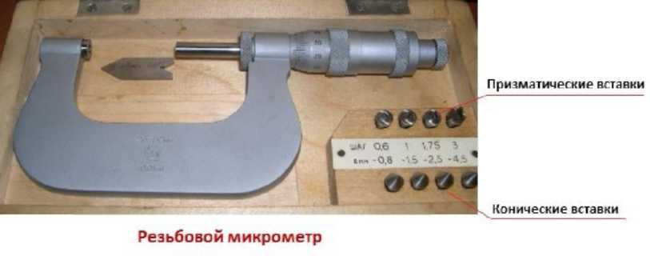
Рисунок 3 – Резьбовой микрометр

Чтобы определить с помощью резьбового микрометра средний диаметр резьбы, сначала нужно знать ее характеристики. Для этого используют специальные шаблоны-резьбомеры. Шаблоны поочередно прикладывают к резьбе до полного совпадения.
После выбора наконечников соответствующих шагу и профилю резьбы следует измерение резьбовым микрометром. Призматическую вставку устанавливают на гребень резьбы, а коническую — в канавку. Таким образом, пара наконечников фиксирует прибор строго перпендикулярно оси исследуемой детали.
Перед началом контроля изготавливаемых резьбовых деталей микрометр настраивают по резьбовому калибру или шаблону. Измерение резьбовым микрометром является прямым. Для замера среднего диаметра резьбы можно использовать косвенный метод (трех проволочек). Этот метод дает более точные результаты, поскольку исключает возможность перекоса вставок, как это может произойти при измерении резьбовым микрометром. Заключается этот способ в следующем. В углубления резьбы с обеих сторон вставляется по три одинаковые проволоки определенного диаметра (для метрической резьбы диаметр проволочки о!пр = 0,577Р, где Р - шаг резьбы, мм. Микрометром с плоскими наконечниками (гладким микрометром) измеряют расстояние по наружной поверхности уложенных в резьбу проволок (размер М), а затем высчитывают по формуле средний диаметр резьбы: d2 = М-1,438 dпр.
В машиностроении и инструментальной промышленности измерение шага и половины угла профиля резьбы деталей машин, резьбообразующих инструментов, а также резьбовых калибров надежно осуществляется бесконтактным методом - при помощи микроскопов – рисунок 4.
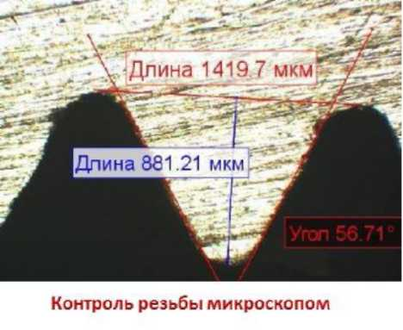
Рисунок 4 – Контроль резьбы микроскопом

Задание:
- Изучите теоретический материал.
- Запишите в тетрадь виды средств измерений резьбы, поясните методику измерений резьбы.

Форма отчета.
- Сделать фото ответа на вопрос в тетради
- Срок выполнения задания 22.04.2020г.
- Получатель отчета. Сделанные фото высылаем на электронную почту olga_galkina_2021@mail.ru
Обязательно укажите фамилию, группу, название дисциплины (Метрология).

